Arbre Fait par Maxim Labbé
Bouleau blanc

Nom scientifique : Betula papyrifera

Usage : Les feuilles du bouleau blanc ont servi à soigner tous les types d'insuffisance urinaire, particulièrement l'hydropisie, ainsi que le rhumatisme, l'arthrite, la goutte et les infections urinaires. C'était, en fait, les principales indications de cette plante.

Photo 1 :
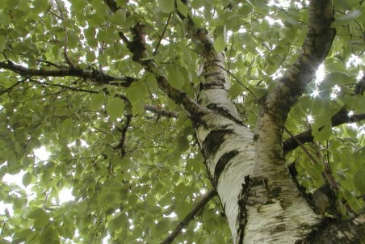

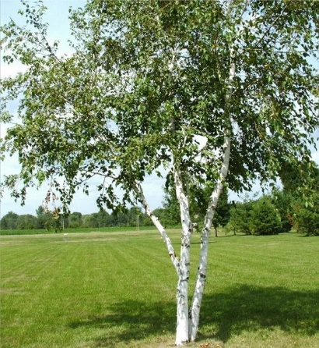
Photo 2 :

Identification : Feuillus-Feuilles alterne-simple-non lobées-simplement dentées-chatons
Classification : Classification
Règne Plantae
Sous-règne Tracheobionta
Division Magnoliophyta
Classe Magnoliopsida
Sous-classe Hamamelidae
Ordre Fagales
Famille Betulaceae
Genre

Betula
L., 1753
Classification phylogénétique

Classification phylogénétique
Ordre Fagales
Famille Betulaceae

